关于发货-操作手册

一、操作步骤
1、【待发货车辆】发货人员点击左侧菜单栏的发货，进入待发货车辆页面，选择收货对象筛选车辆，并根据订单信息和派车信息对车辆进行发货 。
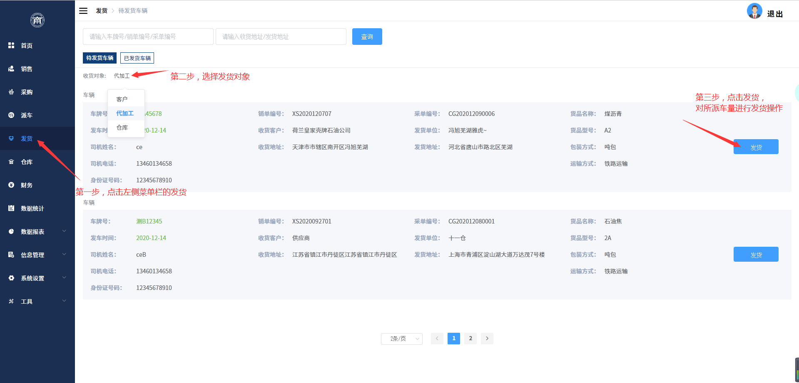

2、【发货】根据实际的发货磅单，输入该车牌号的皮重和净重，系统根据输入的皮重和净重计算毛重，计算公式：毛重=皮重+净重。最后点击发货，发货成功，发货的车辆在【已发货车辆】中查看。注意：所有信息为必填项，不填则无法成功发货；输入信息后需仔细核对，当前版本发货后不允许对发货信息进行修改。
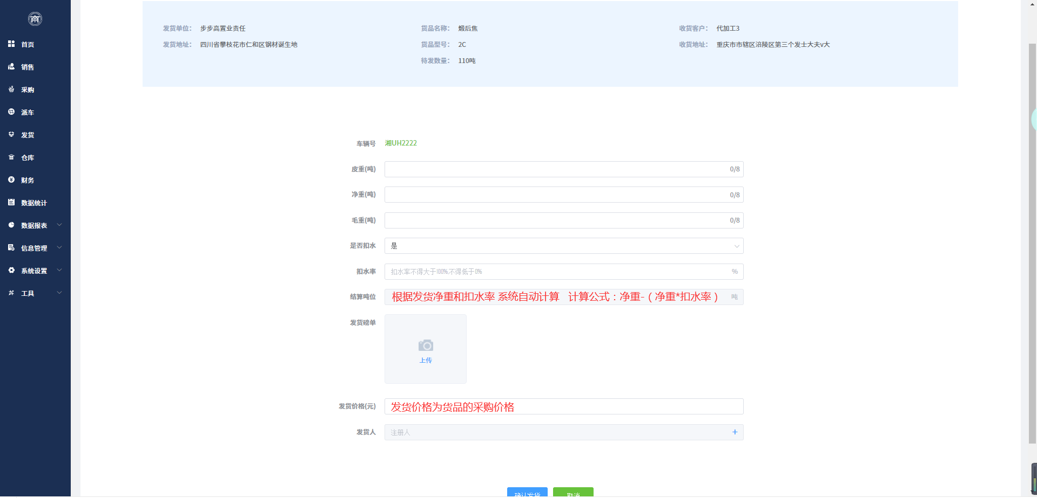
3、【已发货车辆】发货的车辆在已发货车辆页面中查看，根据收货对象对车辆进行分类和筛选；根据车牌号、订单编号、收发货地址查询每笔订单下的发货车辆
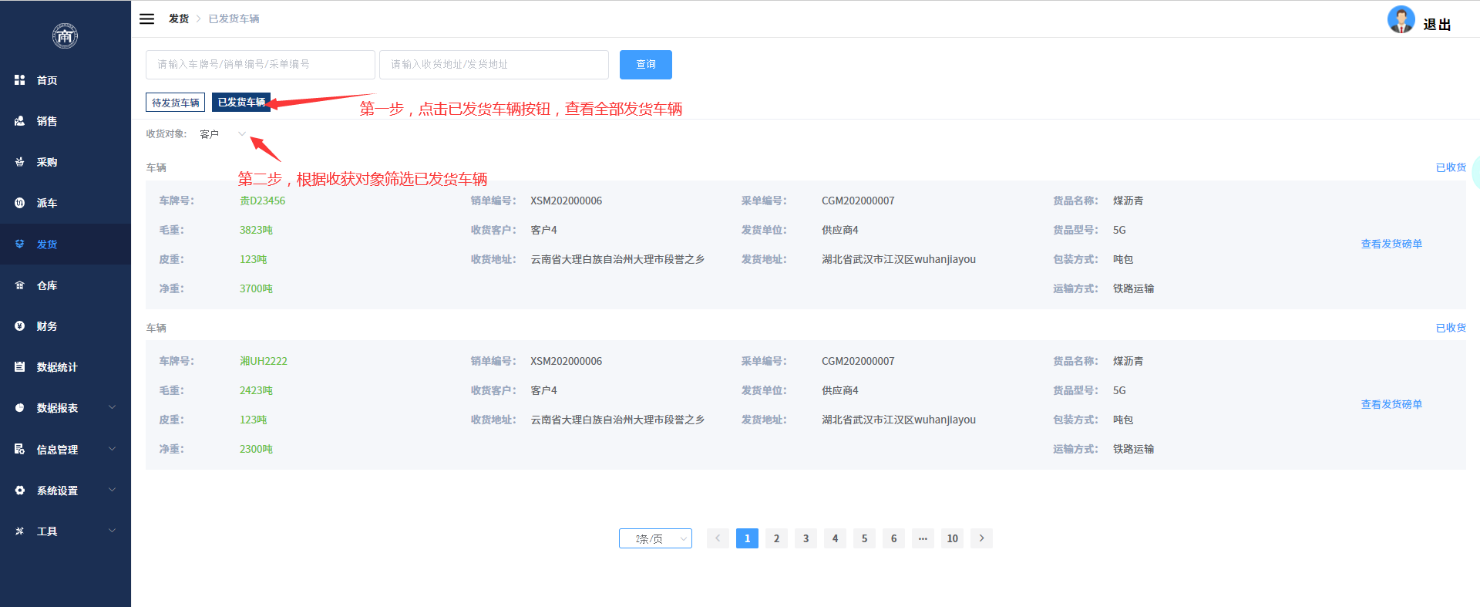
【查询】根据条件查询订单发货车辆。
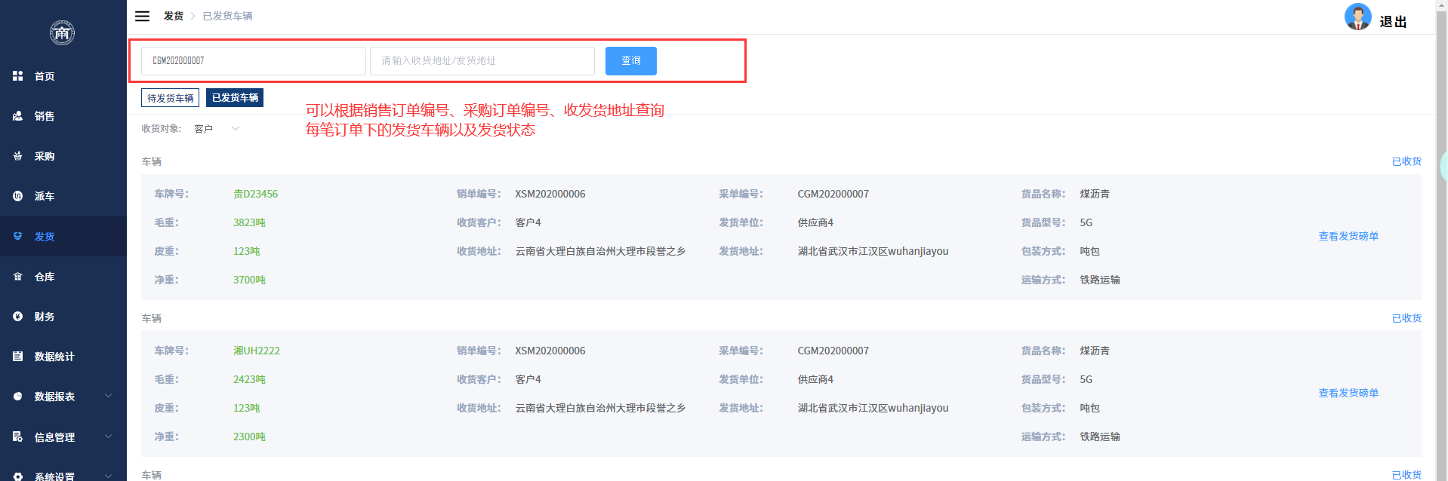

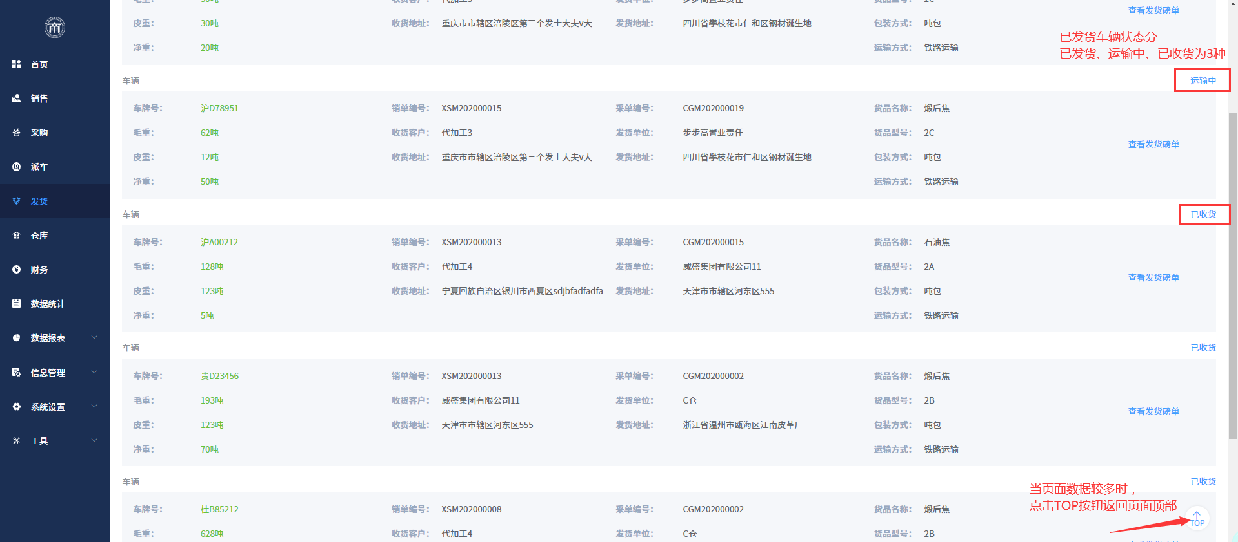

其他说明
- 发货人员查看和操作范围：左侧菜单栏发货、数据报表、工具
- 所有的发货都是基于派车的，物流专员对订单进行派车后才会生成待发货车辆，一个车对应一次发货。
- 发货车辆的类型根据收货对象（收货目标）来划分，分为客户、代加工、仓库3种。例如：货物从供应商A发往代加工工厂B，再经由代加工工厂C发往客户D，那么完整的路线是：供应商A-->代加工B-->代加工C-->客户D，根据收货对象来区分，供应商A-->代加工B这条路线属于代加工，代加工C-->客户D这条路线属于客户。这个地方在操作时就需要发货人员切换，下一个版本这里会进行优化，以订单的完整性来区分车辆发货。

下一版本完善部分
1、待发货和已发货车辆，不按收货对象显示，按照订单完整性显示。
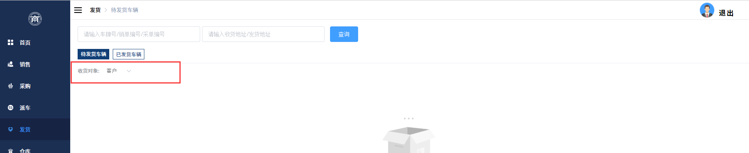
2、可对已发货车辆进行发货信息的修改和删除，即：对毛重、皮重、净重、扣水、发货磅单、发货价格等信息进行修改，修改后需要提交管理员审核，审核通过修改成功。
- 下一版本将完善运输方式，新增船运和铁路运输发货，需要对订单涉及到的不同的运输方式进行不同的发货。
5、根据发货人员每天的发货数量，对每个发货员生成一个发货日志，日志主要是对发货货品、发货车辆、数量的统计等。

